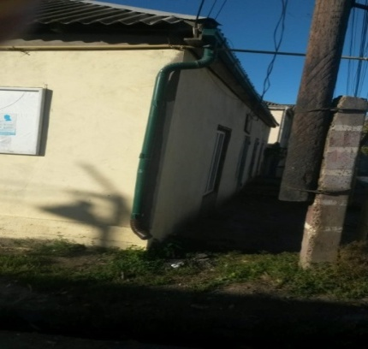
Описание объекта муниципального имущества
Тип имущества (согласно сведениям ЕГРН) нежилое помещение Кадастровый номер 05:51:000005:703 Литер а, этаж 1 Площадь 97,5 и 2. Кадастровый номер 05:51:000005:438 площадь 100 кв. м.
Месторасположение : РД Докузпаринский райн село Усухчай ул. Эмирсултанова № 68 и ул. Кольцевая № 3 а Категория земель – «земли населенных пунктов»
1.электроэнергия - есть
2. Газ не обследовался
3. Отопление - нет
4.Водоснабжение - нет
5.Связь Интернет – возможность подключения есть
6. Парковка – общая по улице
2. Материалы стен: Саманный кирпич и кирпич пиленный, материалы перекрытия : 1- шифер, 2 – шифер.
3.Состояние объекта:
3.1Требует косметического ремонта



